上海市青浦区政协来霍山调研

8月27日，上海市青浦区政协副主席徐孝芳一行来霍山调研，市政协副主席聂保国、县政协主席张润之陪同调研。

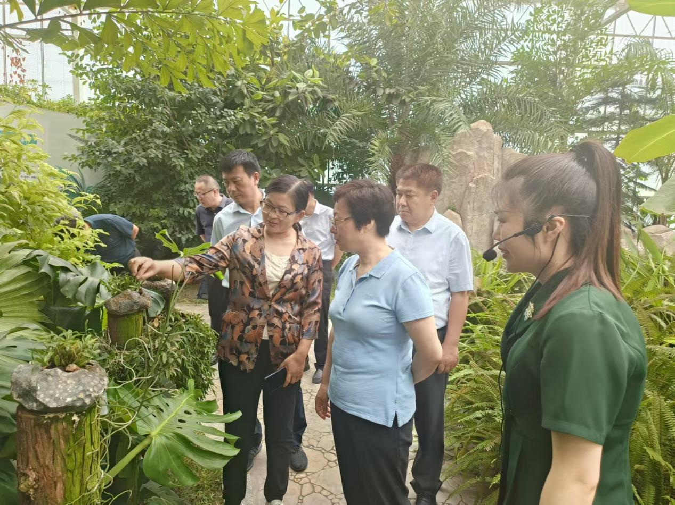

调研组一行来到大别山霍斛文化馆和佛子岭水库，听取石斛组培育苗技术介绍，了解石斛产业发展情况，深切感受霍山石斛的历史渊源和文化底蕴，同时详细了解佛子岭水库建设历程、水资源利用和生态保护等情况。大家一致表示，要深入贯彻习近平生态文明思想，践行绿水青山就是金山银山理念，因地制宜规划发展特色产业，努力把生态优势转化为发展优势。

在考察交流中，双方一致认为，要牢牢抓住长三角一体化发展机遇，以深化青浦—霍山交流合作为契机，充分发挥政协组织桥梁纽带作用，共同探索履行政协职能的新思路、新方法、新举措，努力实现思想互通、资源互享、产业互助、人才互动，为推进两地经济社会高质量发展做出新贡献，奋力推动对口合作走深走实。

青浦区政协秘书长仲吉宇、市政协秘书长李修俊、县政协秘书长金正玉参加相关活动。